Анкета-заявка
участника Всероссийского фестиваля творческих открытий и инициатив «ЛЕОНАРДО» (2016-2017 учебный год).
Работа представлена на секцию Биологическая
Возрастная группа Средняя
Фамилия, имя, отчество автора (полностью) Савченко Елизавета Романовна
Название работы «Мыло или очищающее средство? »
День, месяц, год рождения –24.08.2004г
Место учебы: школа МАОУ СОШ №3 класс 6. Полный адрес школы: индекс 352330 Краснодарский край, город Усть-Лабинск,ул.Воронежская 2а телефон школы :(861 35) 5-21-44
E-mail orangewo36@gmail.com Мобильный телефон автора _89182735353
Фамилия, имя, отчество руководителя работы: Орехова Светлана Юрьевна
Должность: классный руководитель
Место работы школа: Муниципальное автономное общеобразовательное
учреждение средняя общеобразовательная школа №3
Мобильный телефон руководителя: 89182735353 e-mail^ orangewo@yandex.ru
Фамилия, имя, отчество руководителя работы: Намёткина Светлана Александровна
Должность: учитель химии
Место работы школа: Муниципальное автономное общеобразовательное
учреждение средняя общеобразовательная школа №3
Мобильный телефон руководителя: 89884801660 e-mail^ orangewo@yandex.ru
ФИО руководителя образовательного учреждения Ивлева Ирина Викторовна
. Направление подтверждаю:
Возможность участие в фестивале ПОДТВЕРЖДАЮ
Автор:
Савченко Елизавета Романовна

«Мыло или очищающее средство?»

Орехова Светлана Юрьевна
Классный руководитель
Намёткина Светлана Александровна
Учитель химии
Россия, Краснодарский край, г.Усть-Лабинск
Муниципальное автономное общеобразовательное
учреждение средняя общеобразовательная школа №3, 6 класс

2017
Оглавление
I. Введение 3
II. Основная часть 4
1) рН – водородный показатель. 4
2) рН – кожи. 4
3) Из истории мыла. 4
4) Состав и свойства мыла. 6
5) Технология изготовления мыла. 6
6) Почему мыло моет? 6
7) Влияние моющих средств на кожу? 6
8) На приёме у косметолога. 7
9) Экскурсия в магазин. 8
10) Анкетирование одноклассников. 8
11) Определение рН очищающих средств и мыла. 10
12) Изготовление натурального средства для очистки кожи. 11
III. Заключение 11
1) Обсуждение результатов исследования. 11
2) Выводы 12
IV. Литературные источники 13
ПРИЛОЖЕНИЕ 1 Анкета для одноклассников 14
ПРИЛОЖЕНИЕ 2 Найди свой баланс 15
ПРИЛОЖЕНИЕ 3 Приготовление натурального очищающего средства для лица УБТАН 16

Введение
Актуальность данного исследования:
В последнее время у меня начали возникать проблемы с кожей лица. А ведь гладкое лицо и чистая кожа всегда считались признаками привлекательности и ухоженности. Но, несмотря на мои ежедневные гигиенические процедуры, прыщи на лице периодически появляются. Я решила исследовать проблему более подробно.
Оказалось, что появление акне у подростков связано с гормональной перестройкой организма. В результате повышается выработка кожного сала и меняется его состав. Это приводит к тому, что уровень рН нарушается и реакция кожи становится более щелочной. Благодаря этому создаются условия для роста микроорганизмов. Кроме того, кожное сало становится более густым. Это препятствует его выведению на поверхность. [1] В этот период особенно важным становится уход за кожей и правильный выбор очищающих средств.
В последнее десятилетие была исследована роль pH кожи, как фактора, обеспечивающего барьерную функцию кожи. Сейчас известно, что многие кожные заболевания активизируются из-за аномального значения рН кожи, изменённого под действием моющих средств и даже воды. В настоящее время на прилавках магазинов имеется широкий выбор мыла и других моющих средств. Разобраться в этом многообразии порой бывает трудно. Все ли представленные марки очищающих средств и мыла имеют рН-фактор, безопасный для организма человека? Можно ли использовать мыло для кожи лица?
Гипотеза: предполагаю, что правильный выбор очищающих средств, которые поддерживают нормальный рН-баланс кожи, поможет сохранить кожу гладкой и чистой.
Цель: исследование рН мыла и других очищающих средств для кожи лица.
Задачи:
1. Изучить историю использования и производства мыла и моющих средств;
2. Определить значение поддержания баланса pH среды для кожных покровов тела человека;
3. Получить мыло в школьной лаборатории;
4. Определить pH среды в наиболее часто используемых очищающих средствах (мыле);
5. Выявить средства, безвредные для кожи человека по показателю рН.
Объект исследования: различные виды мыла и очищающих средств.
Предмет исследования: рН моющих средств для кожи.
Методы исследования:
1. Теоретические (изучение, анализ научной и учебной литературы, статей в сети интернет по проблеме).
2. Практические (определение pH среды различных моющих средств, приготовление сырья и необходимых реактивов для проведения реакции омыления жиров, получение мыла в школьной лаборатории).
3. Статистические (составление сводных таблиц, диаграмм и графиков по результатам исследования).
4.Эмпирические ( интервью, тестирование).

Основная часть

рН – водородный показатель.
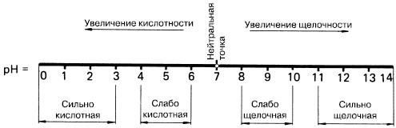
Для начала я решила выяснить, что же такое уровень рН. . pH - водородный показатель кислотности среды. Для количественной характеристики кислотности среды используют так называемый водородный показатель рН . В чистой воде и в нейтральных растворах значение рН равно 7.
Приближенно оценить рН растворов можно с помощью кислотно-основных индикаторов. Для более точного измерения водородного показателя используют приборы - рН-метры. [2]

рН – кожи.
Значение pH здоровой кожи было предметом обсуждения с конца прошлого века. В 1892 г. E. Heuss впервые заявил, что вся поверхность тела человека является кислотной. Точные и достоверные измерения, проведенные позже, показали, что pH кожи колеблется - от 4,2 до 5,6. [3]

Из истории мыла.
Мыло использовалось для очистки кожи в течение многих тысяч лет, а жидкие или твердые СМС появились лишь относительно недавно. В 1959 г. впервые были описаны преимущества СМС.
Мыло — жидкий или твёрдый продукт, содержащий поверхностно-активные вещества, в соединении с водой используемое либо как косметическое средство — для очищения и ухода за кожей (туалетное мыло); либо как средство бытовой химии — моющего средства (мыло хозяйственное).
Описания технологий изготовления мыла найдены в Месопотамии на глиняных табличках, относящихся примерно к 2200 г. до н. э. Египетский папирус середины второго тысячелетия до нашей эры свидетельствует, что египтяне регулярно мылись с помощью мыла. [4]
Древние не знали мыла – они натирались маслом с какими-то неизвестными добавками, а потом соскребали его с себя. [5]
Только во второй половине XV века для женщин начали производить целый букет ароматизированных сортов мыла: розовое, гвоздичное, майорановое, лавандовое, мускусное. Среди аристократов появляется мода ходить умытым. В инвентаре феодалов появляется такая неслыханная раньше вещь, как умывальник. Распространяется поверье, что правильно мыть руки перед едой и после уборной. Наконец, в XV веке возникает новое увлечение — заводить прачек и стирать одежду с мылом. [6]
В 1808 году французский химик Мишель Эжен Шеврёль установил состав мыла. В результате анализа оказалось, что мыло — это натриевая соль высшей жирной (карбоновой) кислоты. В Европе и США непрерывный процесс мыловарения появился в конце 1930-х.

Состав и свойства мыла.
В химическом отношении основным компонентом твёрдого мыла являются смесь растворимых солей высших жирных кислот. Обычно это натриевые, реже — калиевые соли. Дополнительно в составе мыла могут быть и другие вещества, обладающие моющим действием, а также ароматизаторы и красители. Современные жидкие мыла представляют собой водные растворы синтетических поверхностно-активных веществ с добавлением консервантов, отдушек, красителей.. [7]

Технология изготовления мыла.
В качестве сырья для получения основного компонента мыла могут использоваться животные и растительные жиры, жирозаменители. Получение мыла основано на реакции омыления жиров с щёлочами, в результате которого образуются соли щелочных металлов и глицерин. [7]

Почему мыло моет?
А что именно мы моем?» Лицо, руки, посуду и так далее. Чем же загрязнены эти предметы? В первую очередь жирами и прилипшими к поверхности частицами других веществ. А как их удалить? Можно механически: соскрести в струе воды. Но отмывать руки, используя песок, по-видимому, не столь уж большое удовольствие. Частицы мыла обладают обволакивающими свойствами, которые приводят к образованию эмульсий различных загрязняющих веществ и препятствуют их повторному осаждению на поверхности. Они удерживают нерастворимые частицы в состоянии суспензии, благодаря чему те могут быть легко удалены водой.
В настоящее время мыло в значительной степени вытесняется другими моющими веществами, называемыми СМС (синтетические моющие средства).
Причин замены мыла на СМС несколько. Во-первых, нецелесообразно переводить на мыло пищевой жир. Во-вторых, щелочная среда мыла, вредит коже. [8]

Влияние моющих средств на кожу?
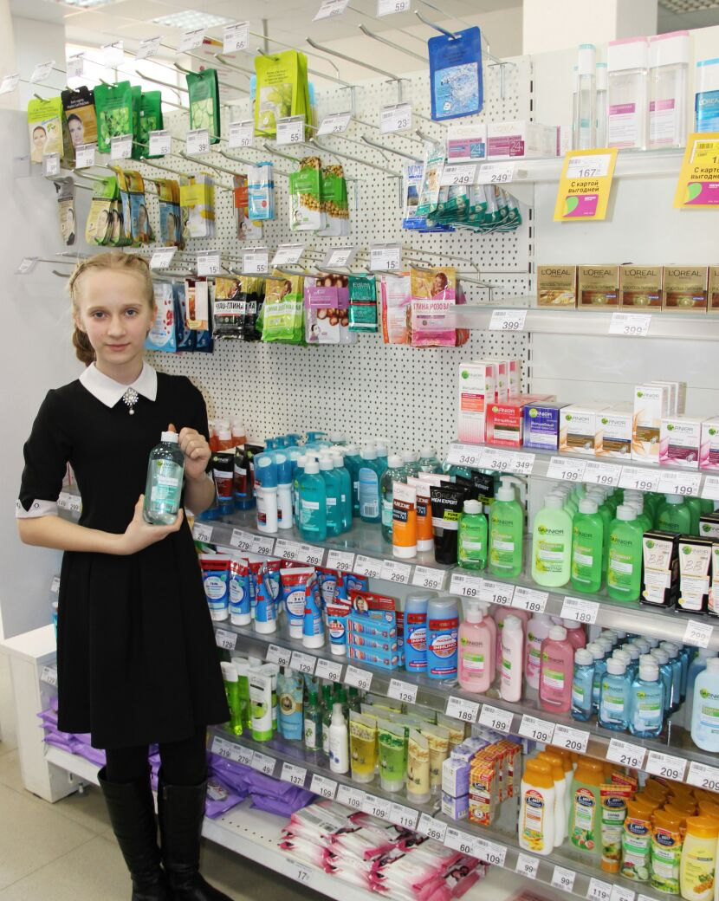
В зависимости от того, сколько щелочи содержится в средстве для очищения кожи и от того, насколько здорова сама кожа, восстановление pH-баланса происходит за 3-14 часов после умывания. Даже небольшая разница в pH косметических средств может сыграть большую роль в сохранении здоровья кожи.
Значение кислотных СМС при лечении различных кожных заболеваний, включая обыкновенные угри, общепризнанно на основании клинического опыта. В настоящее время доказано, что именно значение pH, а не состав моющего средства, сильно воздействует на микроэкологию поверхности кожи. Эксперименты показали, что кислотное СМС позволяет уменьшить количество воспалительных угрей. Небольшие изменения величины pH поверхности кожи относительно нормального уровня (pH 5,5) до более щелочных значений (например, pH 6,0) могут усилить рост бактерий вызывающих акне. Этот вывод особенно важен, так как небольшое повышение pH может произойти в результате использования очищающего средства с высоким уровнем рН. [3]
Даже вода, способна нарушить pH-баланс кожи. По словам Жаннетт Граф, д. м. н., при постоянном контакте с водой липидный слой кожи изнашивается. Таким образом кожа с высоким pH-значением теряет природную смазку и становится суше и жестче. Если же pH понижен, кожа становится экстремально чувствительной и жирной: начинает выделять сало авральными темпами, чтобы компенсировать недостаток влаги.[9]

На приёме у косметолога.
Я сходила на приём к косметологу, чтобы получить консультацию по уходу за кожей лица. Косметолог подтвердил, что правильный выбор очищающего средства действительно имеет большое значение.

Экскурсия в магазин.
С целью выявить наиболее часто покупаемые средства для очистки кожи лица подростками я посетила магазин косметики. В результате выяснилось, что наиболее популярны следующие средства: Clearasil Ultra, Чистая линия, Garnier, Nivea.

Анкетирование одноклассников.
Я решила узнать, какими очищающими средствами пользуются мои одноклассники и как часто. Оказалось, что большая часть опрошенных пользуется очищающими средствами для лица от случая к случаю. Почти половина участников анкетирования хотели бы для очищения кожи лица использовать натуральные средства и считают это важным. Подробнее с вопросами анкеты и результатами анкетирования можно познакомиться на диаграммах.
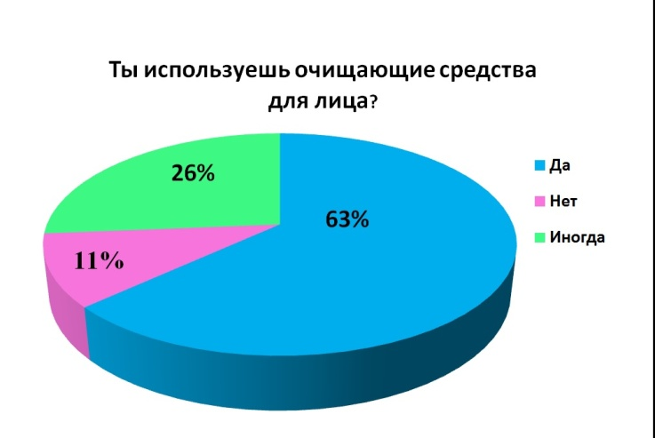
Результаты анкетирования учащихся 6 а, 6б классов
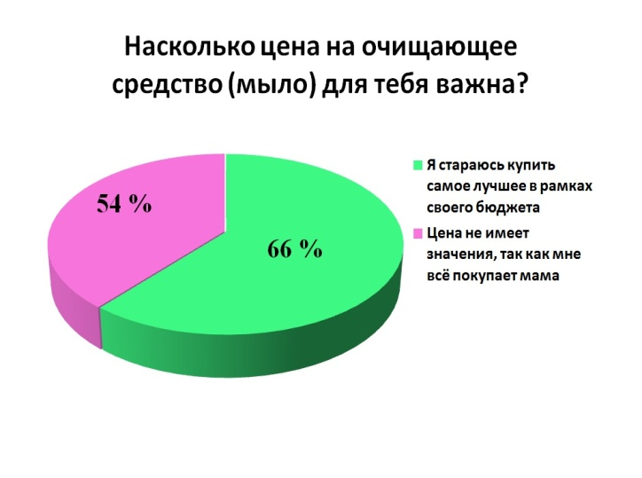
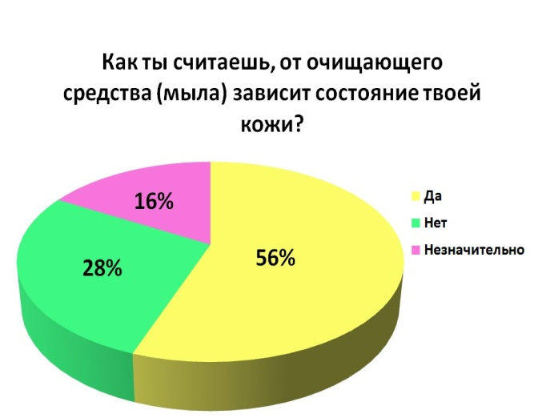
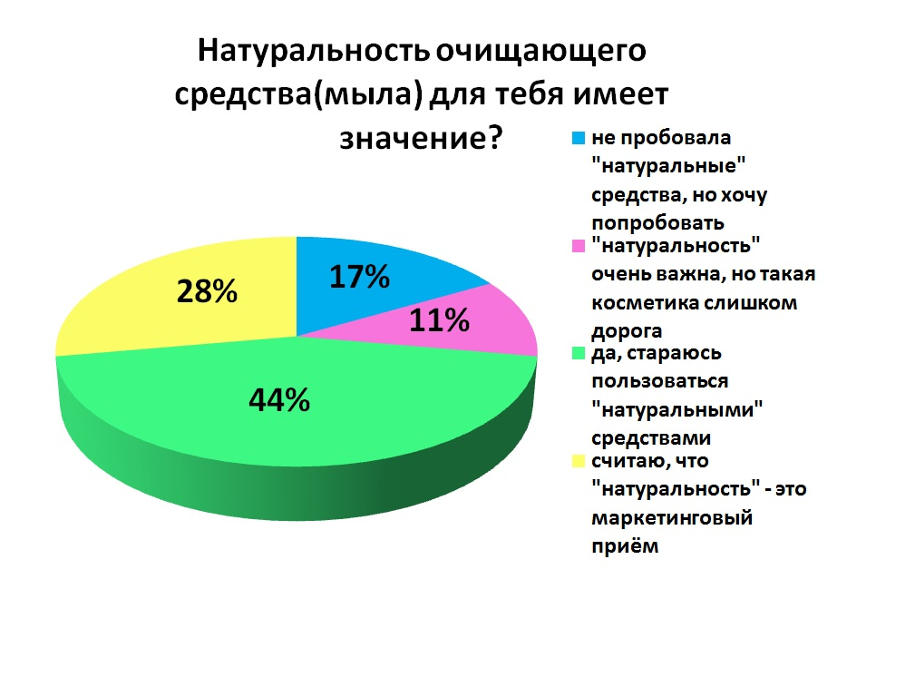
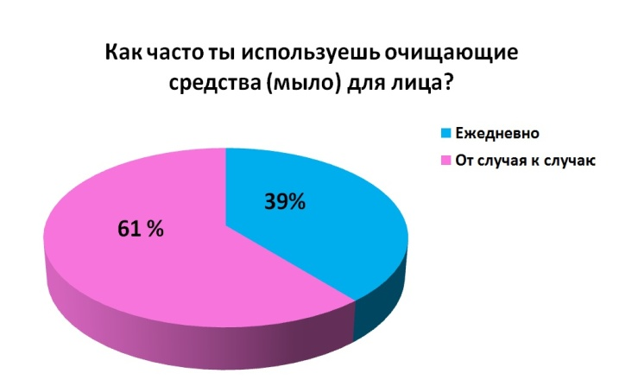

Определение рН очищающих средств и мыла.
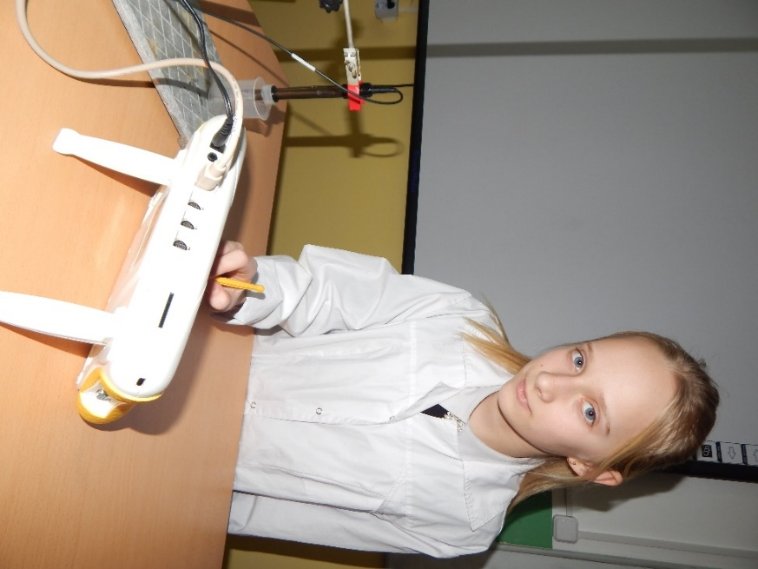
Для более точного определения рН моющих средств, я использовала рН-метр. Водородный показатель рН определяют по ГОСТ 29188.2 в водном растворе с массовой долей моющей продукции 10%. В косметических изделиях, имеющих жидкую консистенцию, рН измеряют непосредственно в исследуемой жидкости.
В косметических изделиях, таких как эмульсии типа вода/масло, измерение проводят в водной вытяжке: 10,00 г продукта помещают в стакан, добавляют 90 см дистиллированной воды, отделяют водный слой и измеряют в нем рН. В раствор опускают электроды, предварительно промытые дистиллированной водой и ополоснутые раствором испытуемого продукта, и определяют рН.
За результат исследования принимают среднее арифметическое двух параллельных определений на одном и том же приборе. [11] Измерения я проводила с помощью цифровой лаборатории Архимед и датчика рН.
Результаты измерений рН растворов моющих средств

Наименование моющего средства | Значение рН  (1 измерение) | Значение рН  (2 измерение) | Значение рН (среднее)
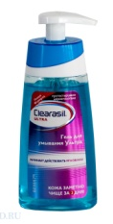  Clearasil Ultra | 5,6 | 5,4 | 5,5
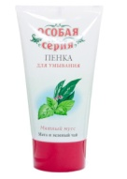  Особая серия «Мятный мусс» | 6,0 | 6,1 | 6,0
Mary Kay Botanical Effects | 7,1 | 7,1 | 7,1
Чистая Линия Фитотерапия «Здоровая кожа» | 6,9 | 7,1 | 7,0
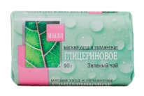  мыло Глицериновое «Зеленый чай» | 8,8 | 9,0 | 8,9
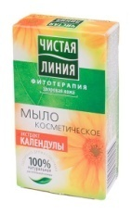  Мыло Чистая линия «Календула» | 8,6 | 8,6 | 8,6
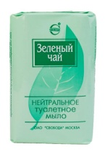  Мыло Нейтральное «Зеленый чай» | 8,4 | 8,7 | 8,5

Изготовление натурального средства для очистки кожи.
Зачастую в приобретаемой в магазинах продукции могут присутствовать вредные компоненты. Поэтому к выбору подобных средств, в том числе для очистки кожи лица, надо подходить с осторожностью. Лучше приобретать высококачественные средства не вызывающие сомнений, либо изготавливать их самостоятельно. Причем во втором случае состав средства точно будет известен.
Проанализировав информацию в интернете, по изготовлению очищающих средств из натуральных компонентов оказалось, что найти средство удобное в применении и простое по изготовлению не просто. Для большинства средств необходимы дорогостоящие натуральные масла и хранить их необходимо в холодильнике. Но одно средство меня заинтересовало, называется оно убтан.
Обычно убтан состоит из нескольких групп ингредиентов: мука из зерновых или бобовых; мелко перемолотых трав; природные мылящие компоненты; глины; жидкости для разведения порошка.[12]
Надеюсь, что ценители натуральных средств оценят его по достоинству. ПРИЛОЖЕНИЕ 3.

Заключение

Обсуждение результатов исследования.
Итак, очищающие средства с низким показателем рН признаны эффективными, поэтому было бы логично ожидать, что производители продукции пойдут на встречу потребителю. Однако найти мыло или очищающее средство с низким рН на полках магазинов оказалось не так-то просто.
Большинство «популярных» кусков мыла, имеют рН показатель от 9,5 до 10,5. Продукты с нейтральной средой являются синтетическими моющими средствами – технически, в них нет мыла, это синтетический очиститель в форме бруска.
На основании, проведённого исследования и консультации с косметологом, я подготовила анкету «Найди свой баланс!» для своих одноклассников, которая поможет определить рН кожи по косвенным признакам. ПРИЛОЖЕНИЕ 4. Если выяснить значение своего кислотно-щелочного баланса и начать ухаживать за лицом подобающим образом, даже жирная или сухая кожа может превратиться в нормальную.

Выводы
За время выполнения работы я узнала, что такое рН-среды. Научилась измерять его при помощи датчика рН цифровой лаборатории Архимед. Узнала состав и свойства мыла. Изготовила мыло в условиях школьной лаборатории.
Моя гипотеза о том, что очищающее средство с уровнем рН, подходящим для кожи поможет сохранить её здоровье и красоту подтвердилась. Я исследовала рН мыла и моющих средств, которые продаются у нас в магазинах, оказалось, что можно купить средство с подходящим уровнем рН, но выбрать его без дополнительных исследований не возможно, производители не размещают эту информацию на этикетке.

Литературные источники
      - http://www.polismed.com/
      - http://www.alhimik.ru/abitur/pH.html
      - http://www.dermatology.ru/
      - http://www.treeland.ru
      - Риммель Ю., «Энциклопедия Парфюмерии», Москва, «Крон-Пресс», 2008 г
      - http://everdream.ru/forum/index.php?topic=555.75
      - https://ru.wikipedia.org/wiki/Мыло
      - Гузей Л.С., Сорокин В.В., Суровцева Р.П., «Химия 9 класс», Москва, «Просвещение», 1995 г
      - http://www.whrussia.ru/moda-i-krasota/2573/2/
      - www.nature-rus.ru/Rezepts/seife/Rezeptseife/Anfaenger.html
      - ГОСТ 29188.2-91 Изделия косметические. Метод определения водородного показателя, рН
      - http://nature-time.ru/

ПРИЛОЖЕНИЕ 1 Анкета для одноклассников
Очистка кожи лица
1. Ты используешь очищающие средства(мыло) для кожи лица?
Да
Нет
Иногда
2. Насколько цена на очищающее средство (мыло) для тебя важна?
Да, цена имеет значение. Я стараюсь не тратить на это слишком много денег
Да, но я стараюсь купить самое лучшее в рамках своего бюджета
Цена не имеет значения, так как мне всё покупает мама
3. Как часто ты используешь очищающие средства (мыло) для лица?
Ежедневно
Два раза в день
От случая к случаю
4. "Натуральность" очищающего средства(мыла) для тебя имеет значение?
не пробовала "натуральные" средства, но хочу попробовать
"натуральность" очень важна, но такая косметика слишком дорога
да, стараюсь пользоваться "натуральными" средствами
я пробовала "натуральные" средства и не заметила разницы по сравнению с обычными
считаю, что "натуральность" - не более чем маркетинговый приём
5.Как ты считаешь, от очищающего средства (мыла) зависит состояние твоей кожи?
да
нет
Не значительно
6. У тебя есть подростковые проблемы с кожей лица?
нет
да
периодически
Спасибо за участие!

ПРИЛОЖЕНИЕ 2 Найди свой баланс
К счастью, привести кожу в спокойное состояние легче, чем нервную систему. Чтобы понять, как это сделать, выполни задание. Честно отвечай на вопросы и запоминай результаты. После – подсчитай, каких ответов (A, B или C) больше, и читай, как вернуть рН к оптимальному значению.
1. Какой становится твоя кожа после очищения?  A) Мягкой и гладкой.  B) Стянутой и сухой.  C) Все еще немного жирной и будто бы не до конца чистой. | 5. Ты замечала, что утром кожа выглядит хуже, чем вечером? После сна она более тусклая.  A) Нет.  B) Да, я наблюдаю это регулярно.  C) В очень редких случаях.
2. Сколько раз в день ты увлажняешь лицо?  A) Два. Утром и вечером.  B) Один.  C) Ни разу. | 6. Твоя кожа стала чересчур жирной и то и дело воспаляется.  A) Нет.  B) Периодически это случается, но потом все приходит в норму.  C) Да.
3. Случается ли так, что кожа начинает странно реагировать на средства, которыми ты давно пользуешься?  A) Нет, я такого не замечала.  B) Иногда что-то подобное бывает.  C) Да. А в последнее время она бурно реагирует на все, что я ей предлагаю. | 7. Часто появляются покраснения и раздражения?  A) Нет.  B) Только после использования косметических средств.  C) Да.
4. Как часто кожа сохнет, шелушится, краснеет?  A) Никогда.  B) Иногда.  C) Регулярно. | 8. Твоя кожа выглядит припухшей и блестящей?  A) Да, почти всегда.  B) Редко.  C) Она скорее только блестящая.
Если среди твоих ответов лидирует вариант А, то твой pH-уровень... ОПТИМАЛЬНЫЙ Твоя кожа переживает лучшие времена: она находится в спокойном состоянии и ее ничто не тревожит. Надеемся, так будет всегда. Маловероятно, что в ближайшее время лицо сморщится или пойдет красными пятнами. И это не просто счастливое стечение обстоятельств – хвалим тебя за успехи в деле увлажнения, отшелушивания и использование подходящих именно тебе косметических средств. Продолжай в том же духе.
Если среди твоих ответов лидирует вариант B, то твой pH-уровень...
... СЛИШКОМ ВЫСОКИЙ..Это означает, что кожа давно нуждается в дополнительном увлажнении, она сохнет и страдает, да и к тому же по природе своей расположена к досрочному появлению морщин.. Твой эпидермис практически лишен защитных липидов: он толком не может противостоять ни бактериям, ни УФ-лучам, ни жесткому воздействию окружающей среды. Задумайся, правильно ли, а главное, достаточно ли часто ты очищаешь и увлажняешь кожу, регулярно ли используешь скрабы.
Если среди твоих ответов лидирует вариант С, то твой pH-уровень...
... СЛИШКОМ НИЗКИЙ ..Смеем предположить, тебе кое-что известно о жирном блеске и повышенной чувствительности кожи. Вероятно, ты слишком самоотверженно очищаешь кожу или злоупотребляешь кислотными пилингами, пытаясь устранить излишки кожного сала.

ПРИЛОЖЕНИЕ 3 Приготовление натурального очищающего средства для лица УБТАН
Убтан состоит из нескольких групп ингредиентов:
- Мука из зерновых или бобовых: мука может быть разная: овсяная, гороховая, рисовая, льняная, из манки.
- Мелко перемолотых трав: травы тоже можно комбинировать по своему усмотрению, для себя я выбрала зверобой (он борется с акне и воспалениями), ромашку( снимает раздражение и покраснение), календулу ( она очищает поры, снимает воспаления и увлажняет кожу).
- Природные мылящие компоненты: чтобы убтан мылился и имел нежную консистенцию необходимо добавить природные мылящие компоненты, это может быть корень солодки, мылянка, шалфей, листья берёзы.
- Глины: глины также можно использовать очень разные, в зависимости от типа кожи. Я выбрала белую глину, она стягивает поры, обладает отбеливающим и противовоспалительным эффектом, убирает излишки жира и подходит для проблемной кожи.
- Жидкости для разведения порошка: жидкость для разведения порошка также надо выбирать в зависимости от типа кожи. Для сухой кожи можно использовать молоко, облепиховое или миндальное масло. Для жирной отвар календулы или йогурт. Для нормальной кожи минеральная вода, просто вода или отвары трав. В любом случае воду можно использовать для любого типа кожи.
Для изготовления убтана необходимо перемолоть особо твёрдые компоненты, перемолоть травы, добавить глину и муку. Просеять через мелкое сито все компоненты, всё перемешать и убрать в плотно закрывающуюся банку.
Убтан надо развести в жидкости непосредственно перед применением. Для лица хватает половины чайной ложки порошка, его можно развести прямо на ладони, жидкость добавляют до кремообразной консистенции. Нанести на кожу круговыми движениями и смыть.

ПРИЛОЖЕНИЕ 4 Буклет с рекомендациями по уходу за кожей лица
